Подробное описание «добрых дел» МАДОУ «Тэгдинского детского сада «Белочка» за 2023 год, фотоотчет.
№ | Дата | Название мероприятия | Его описание
1 | Январь 2023 | Тэгдинским ребятам-бойцам | До 20го января был объявлен срочный сбор денег для наших Тэгдинских ребят, которые находятся в настоящее время в зоне боевых действий, для приобретения тепловизора, прибора ночного видения и рации. На просьбу откликнулось очень много наших односельчан, в том числе, наши коллеги:  Ястребова НВ  Казазаева ИВ  Асланова ОН  Кирикова ЕЮ  Темиршаихова ОВ  Мартынова ВИ  Вахрушева ИИ  Закиева НВ  Линейцева ЛН  Казазаева ЕН  Общая сумма: 6850 руб.
2 | 10.01.2023 | «Подарим тепло нашим бойцам!» | Вся страна вяжет носки мобилизованным, но и наш коллектив не остался в стороне.  Наши мастерицы - воспитатели Ирина Васильевна К и Елена Андреевна П, повар Наталья Владимировна З тоже взялись за спицы и связали 6 пар тёплых носков для солдат. Готовые изделия передали в сообщество волонтёров «Хоринск, Мы вместе!». 11 января посылка с «теплом рук и сердец» наших рукодельниц поедет на Донбасс.  «Своих не бросаем — шлём тёплый привет!»  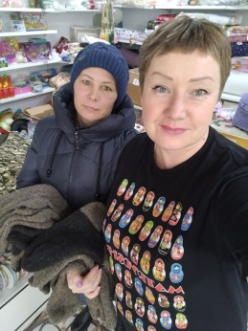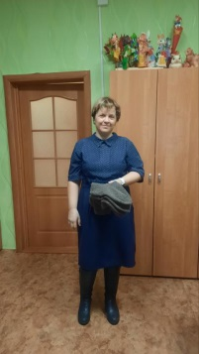
3 | 10.02.23. | На позы! | Коллектив детского сада перечислил сумму в размере 3300 руб. на позы.  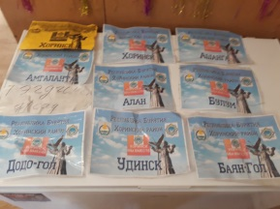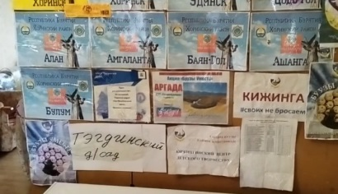
4 | 14.02.2023 | Всероссийская акция "Письмо защитнику Отечества" в преддверии 23 февраля. | В преддверии Дня защитника Отечества воспитанники вместе с родителями средне-старшей группы «Солнышко» и подготовительной «Звёздочка» присоединились к Всероссийской акции "Письмо защитнику Отечества"  Ребята совместно с родителями написали письма солдатам находящимся сейчас в зоне боевых действий. Письма детей содержат рисунки на военную тематику и слова благодарности защитникам Отечества.  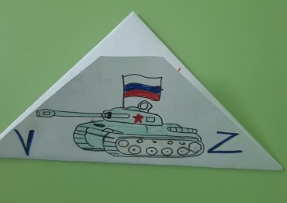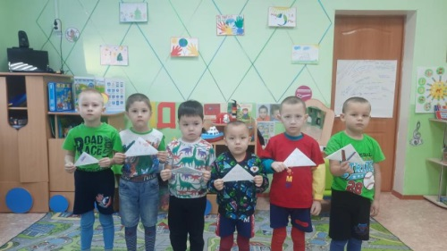
5 | 09.03.2023 | С 8 Марта, дорогие ветераны! | В преддверии праздника 8 Марта коллектив детского сада поздравил своих ветеранов: с Международном женским днем, с праздником весны. Ведь главное - внимание! Счастья, здоровья, долголетия дорогие ветераны  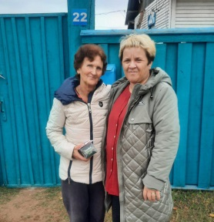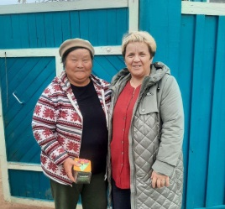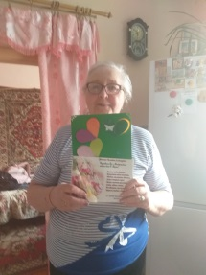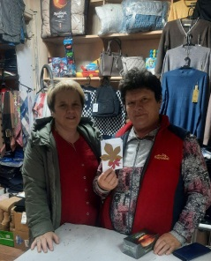
6 | 06.03.2023 | Районный вокальный онлайн – конкурс военно-патриотической песни «Поклон тебе, солдат России» | Младший воспитатель детского сада Олеся Николаевна. А. с заняла 1 место в районном вокальном онлайн - конкурсе военно-патриотической песни «Поклон тебе, солдат России», посвящённого празднованию Дня защитника Отечества.  
7 | 07.03.2023 | Благотворительный концерт-марафон «Во имя Победы!»… | 7 марта в сельском Доме культуры состоялся благотворительный концерт-марафон «Во имя Победы!», в котором приняли участие воспитанники средне-старшей и подготовительной группы. Исполнили песни «Мальчишка - будущий солдат!», «Шли солдаты на войну», частушки. Также выступили наши сотрудники: Олеся Николаевна А, Елена Андреевна П, Елена Николаевна К. Все номера были очень тепло приняты зрителями. Каждый сотрудник, придя на концерт и перечислением на счёт, внёс свой вклад в сбор средств, направленных на поддержку воинов-земляков, участвующих в спецоперации на Украине.  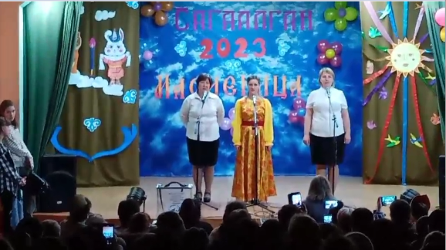
8 | 04.05.2023 | Акция «Окна Победы» | Воспитанники вместе с родителями и сотрудники приняли участие во Всероссийской акции «Окна Победы».  #нашБессмертныйполкприреализацииформата"Бессмертный полк в социальных сетях"  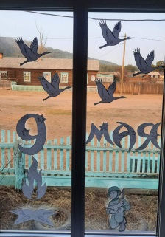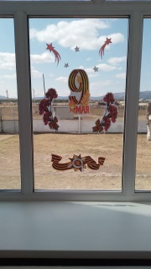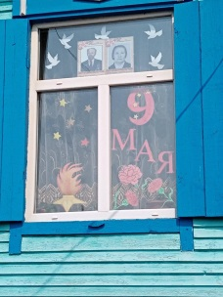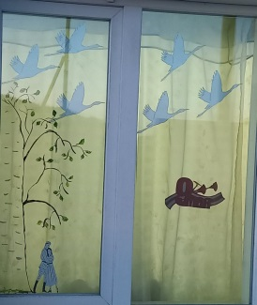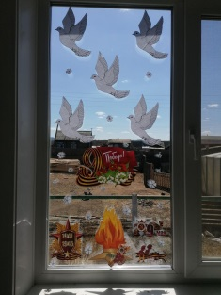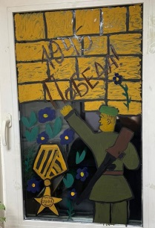
9 | 09.05.2023 | Районный онлайн-флэш-моб "Я ПОМНЮ!" | В преддверии Дня победы сотрудники приняли участие в районном онлайн-флэш-мобе "Я ПОМНЮ!" посвящённому дню Победы 9 Мая!  Ссылка для просмотра: https://disk.yandex.ru/i/0sre5aVm8KcZBQ
10 | 10.05.23. | Акция "Николай, земляки с тобой" | С 10 мая стартовала акция «Николаю», с первых дней сбором занималась Шагжиева АА, после 25 мая сбором занимается Казазаева ИВ. В мае в акции участвовали работники д/сада:  Вахрушева ИИ 200  Линейцева ЛН 1000  Кирикова ЕЮ 2000  Казазаева ИВ 500  Ястребова НВ 500  Якушевич ЕЮ 500  Казазаева ЕН 500  Общая сумма: 5200
11 | 26.05.23. | Помощь СВО | По решению коллектива отправили денежную помощь СВО, в размере ½ дневного заработка (500 руб. с каждого)  Общая сумма 8500 руб.  Отправили в группу «Хоринск, мы вместе»  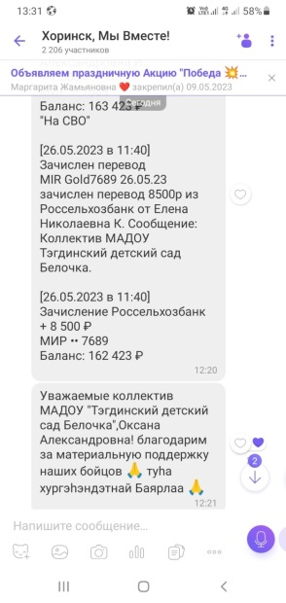
12 | 22.08.2023 | День Российского флага в детском саду. | 22 августа в России отмечается День Государственного флага Российской Федерации. Наш детский сад тоже празднует этот замечательный праздник.  День Российского флага – это праздник свободы, мира и добра. Он символизирует единство всего нашего многонационального народа, напоминает, что все несут ответственность за настоящее и будущее нашей Родины  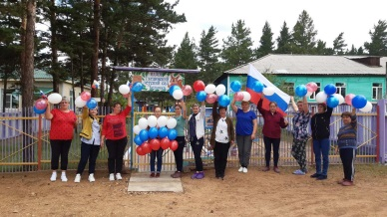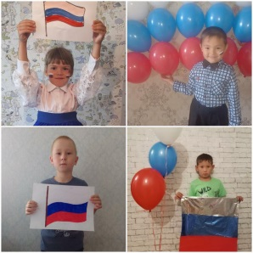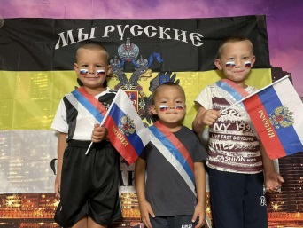
13 | 09.05.2023 | Проект «Ветеран в моей семье» | В саду реализуется тематический проект «Ветеран в моей семье», посвящённый Победе в Великой Отечественной войне. В нём активно принимают участие воспитанники и их родители. Мальчики и девочки приносят фотографии своих героических родственников, которые воевали на фронтах Великой Отечественной войны, рассказывают о прадедушках и прабабушках, не жалевших своих сил в тылу.  Ребята с гордостью показывают фотографии героических родственников, делятся их историями.  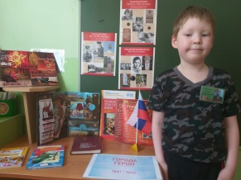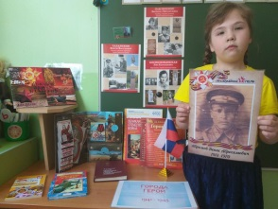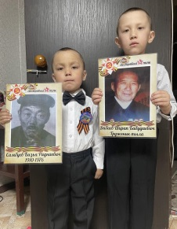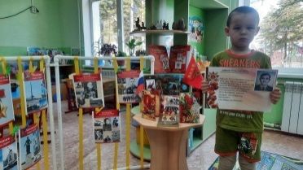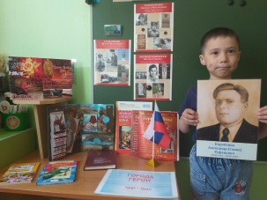
14 | 09.05.2023 | Праздничный концерт в сельском доме культуры. | 9 мая трудовой коллектив и старшие воспитанники приняли участие в праздничном концерте, посвященному Дню Победы в сельском Доме Культуры. Сотрудники исполнили песни «От героев былых времён», «Журавли». Дети прочитали стихи и исполнили песню «Родная сторонка»  Ссылка для просмотра: https://disk.yandex.ru/i/_Kqunf1_Rb_PJA  https://disk.yandex.ru/i/nMdxbUhRfLckvA  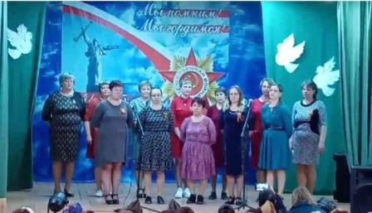
15 | 12.05.2023 | Адресная посылка бойцам 5 танковой бригады, на СВО | 12 мая, перед отправкой на фронт, после краткосрочного отпуска, папа воспитанника - участник СВО вновь посетил детский сад. По запросу бойца сотрудники детского сада собрали посылку в зону боевых действий. В неё вошли 3 масксети, сплетённые своими руками, 10 пачек влажных салфеток, два блока сигарет. Передали 5 пар носков, 5 балаклав , 5 пятиточечников, предоставленных волонтёрской группой «Хоринск. Помогаем Госпиталям!». Также солдатам отправили рисунки и письма от дошколят и их родителей со словами: «Желаем здоровья, удачи, побед, сил, стойкости! Возвращайтесь живыми и здоровыми домой!». «Спасибо огромное Вам», - поблагодарил боец. Все это в ближайшее время Антон Андреевич доставит участникам спецоперации 5 танковой бригады.  Вместе мы сила! Победа будет за нами.  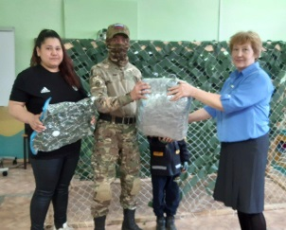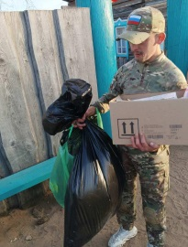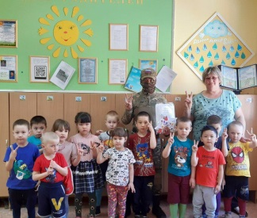
16 | 19.06.23. | Помощь родственникам коллектива. | Поступила заявка от Якушевич ЕЮ, Чимитов Владимир (зять) попросил отправить сети в Мариуполь, в артиллерийскую 30ю бригаду. Отправили 3 сети размером 1-3/7; 1-3/6; 1-3/8.  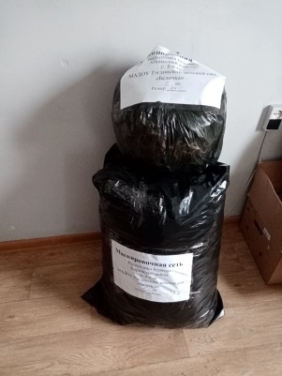
17 | 30.06.23. | Адресная помощь | Отправили 3 шт. сетей с Котовым Георгием в 76 бригаду связи 29.06.23.  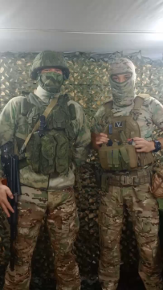
18 | 03.10.23 | Адресная помощь | отправили с Сапуновой ТИ по заявке Иванова Василия (СВО).  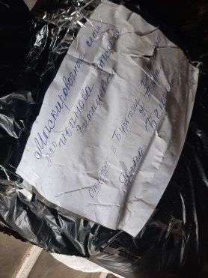
19 | 01.10.2023 | Открытки и букеты для бабушек, прабабушек и дедушек ко Дню Пожилого человека | Накануне праздника в младше - средней, старшей и подготовительной группах были проведены тематические беседы о пожилых людях. Дети рассказывали про своих бабушек и дедушек. Старшие ребята сделали букеты, воспитанники подготовительной группы поздравительные открытки для своих родных.  Мы желаем всем пожилым людям здоровья, счастья, достатка, не унывать и жить полной жизнью  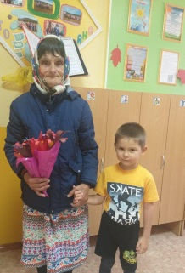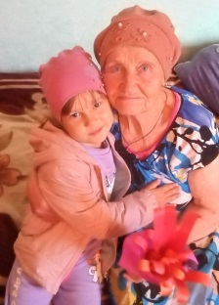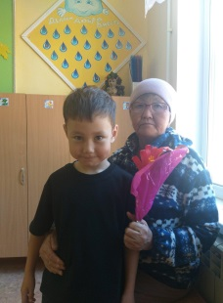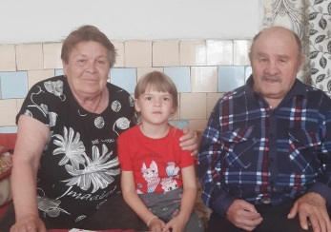
20 | 16.10.2023 | Собираем банки для окопных свечей, нашим защитникам, находящимся на территории СВО. | С сегодняшнего дня в приёмных всех групп появились вот такие коробочки для сбора жестяных банок, для изготовления окопных свечей на фронт.  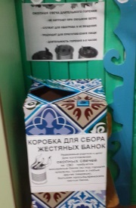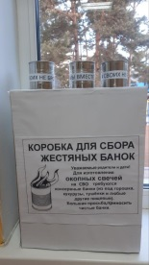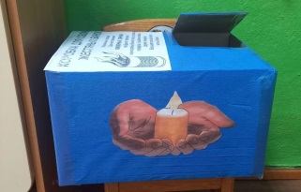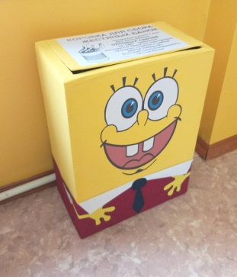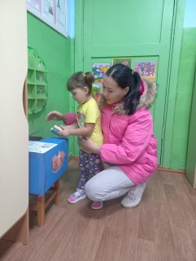
21 | 16.10.2023 | «Добрые дела эколят - дошколят — экологическая акция по сбору батареек» | В нашем детском саду стартует экологическая акция по сбору использованных батареек «Спаси Планету!»  В акции приняли участие родители вместе с детьми всех возрастных групп. По итогам акции в саду собрано 350 батареек. Все собранные батарейки будут переданы в пункт приема.  Выражаем благодарность родителям и ребятам, которые откликнулись на экологическую акцию и приняли активное участие!  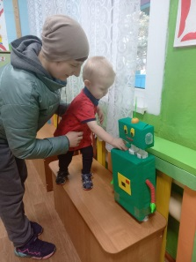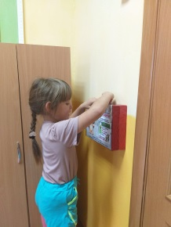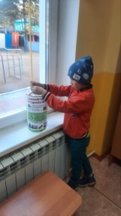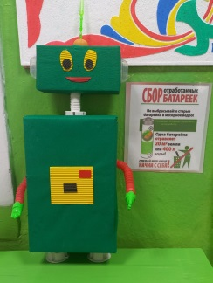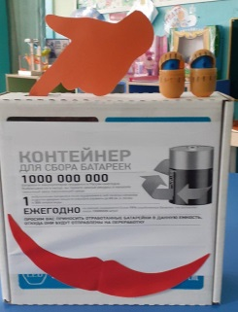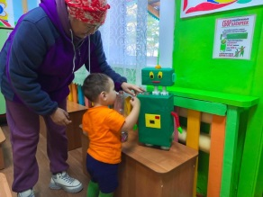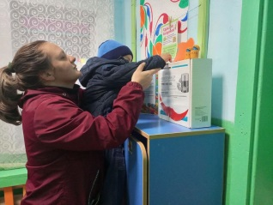
22 | 20.11.2023 | С папой сделали кормушку, будет радостней вокруг! | Чтобы помочь зимующим птицам пережить холодное время года, по старой доброй традиции, воспитанники с родителями изготавливают разнообразные кормушки для птиц, которые они размещают на своем дворе или приносят в детский сад. Каждый из нас может помочь маленьким друзьям пережить голодное для них зимнее время, и тогда пернатые отблагодарят нас своими звонкими трелями.  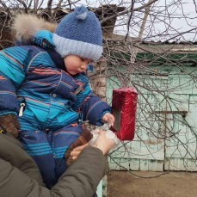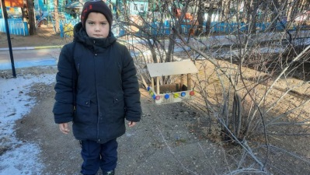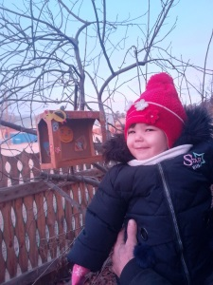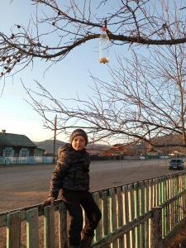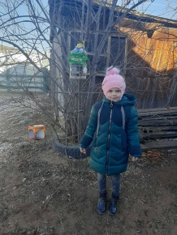
23 | 23.11.2023 | «Трудно птицам зимовать, надо птицам помогать» | Много разных птиц прилетает в нашу птичью столовую. Воробьи и синички на кормушках. Вороны, сороки и голуби – около кормушек. Своих пернатых друзей мы подкармливаем различной крупой, семечками. Родители совместно с детьми приносят корм. Подкормка птиц осуществляется каждый день, во время дневной прогулки. В «птичьей столовой» не умолкает веселый щебет. Наши дошколята знают, что зимой птицы очень нуждаются в помощи людей и что они делают хорошее дело - помогают выжить птицам в самое трудное время года.  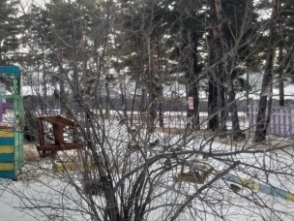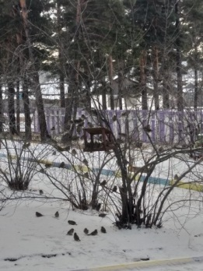
24 | 01.01.23.-10.12.23. |  | Участие в акциях в группах «Хоринск. Помогаем госпиталям», «Хоринск. Мы вместе». Ссылка для просмотра: https://disk.yandex.ru/i/pjADFcfa9-emOA
25 | 15.12.23. | Торжественное мероприятие  «Славим человека труда» | В пятницу, 15 декабря, коллектив Тэгдинского детского сада "Белочка" провёл предновогодний огонёк " Славим человека труда", на который были приглашены ветераны труда из разных учреждений и предприятий села Тэгда, в том числе и глава МО СП " Верхнекурбинское" Скворцова ИВ. С приветственным словом к ветеранам обратилась заведующая детского сада " Белочка" Линейцева Л. Н. Сотрудники очень проникновенно рассказали стихи, воспевающие труд, людей труда. В ходе мероприятия звучали пионерские, комсомольские песни, которые ветераны пели вместе с коллективом сада. Очень интересно прошла игра " Ромашка", где отвечая на вопрос, гости делились своими воспоминаниями. В процессе отгадывания загадок о профессиях, был представлен каждый гость мероприятия.  На празднике выступила с песнями «Юность моя» и «Россия» младший воспитатель Тимиршаихова О.Н. Конечно, не обошлось без угощения.  Уважаемых гостей пригласили отведать вкусные сладкие пироги, приготовленные поваром детского сада, с ароматным чаем.  После чаепития ветеранов ждал сюрприз. В гости с предновогодними поздравлениями пришел Дед Мороз. Гости вспомнили детские годы и с удовольствием водили хоровод, пели новогодние песенки и, конечно же, получили подарки от Деда Мороза – новогодние календари.  Вечер прошел в теплой, душевной обстановке - никому не хотелось расставаться. Все, без исключения, получили массу положительных эмоций, заряд позитива и частичку тепла.  Коллектив детского сада очень рад, что сумел доставить радость, незабываемые ощущения двадцати Ветеранам, которые пришли на мероприятие, несмотря на сорокаградусный мороз!  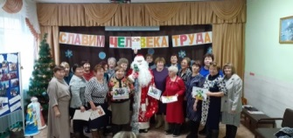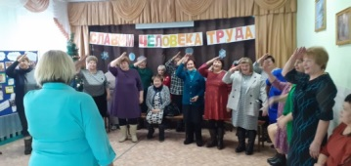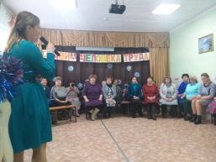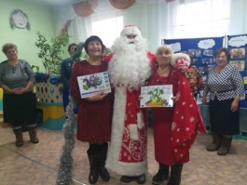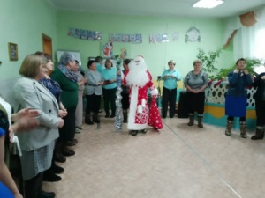
26 | 31.01.23.-29.12.23. | Блиндажные свечи | За год детским садом с помощью родителей было изготовлено и отправлено 684 шт. свечей. Ссылка для просмотра: https://disk.yandex.ru/i/pjADFcfa9-emOA
27 | 31.01.23.-29.12.23. | Масксети | За год детским садом было изготовлено и отправлено 58 шт. сетей на СВО. Более 38 шт. сетей сплел Линейцев М.И.  Ссылка для просмотра: https://disk.yandex.ru/i/pjADFcfa9-emOA  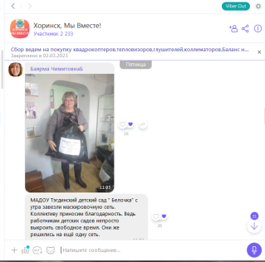
28 | Май-декабрь 2023. | Деньги | По предложению Ястребовой НВ, общим голосованием, решили сделать единую кассу (для закупок материалов, помощи бойцам СВО). Каждый месяц сдавать по 150 р с з/п.  Деньги сдаются Ястребовой НВ, начиная с мая месяца.  С мая по декабрь собрали 20450 руб.  Потратили на покупку ткани и капроновых нитей для сетей – 20400 руб.

